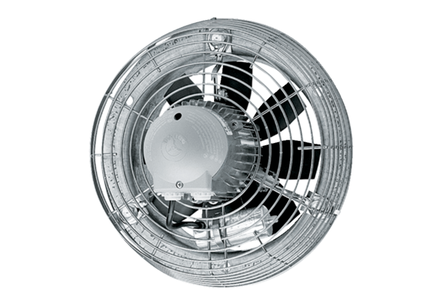Ventilateur mural hélicoïde DZS 60/8 BUnité de conditionnement : 1 pièceGamme: C
Numéro de référence : 0094.0063Fabricant : MAICO

